Fritidskortet – Sundsvalls IBF

Gör så här:

1. Gå in på Fritidskortets sajt [Fritidskortet inloggning](https://fritidskortet.ehalsomyndigheten.se/fritidskort) fritidskortet.ehalsomyndigheten.se/fritidskort
2. Klicka på **Ansök om fritidskort** under ditt barns namn, välj 500 eller 2000 kr

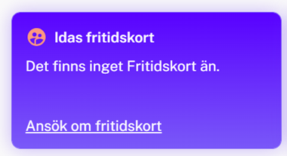

1. Signera med BankID/FrejaID, du får beslut direkt
2. Nu får du två val, Betala fritidsaktivitet eller gå tillbaka till start.
3. Klickar du på tillbaka, ser det ut så här:

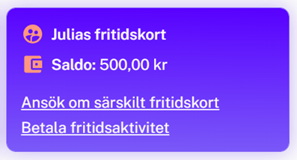

1. Välj fakturans bankgiro **133-5546** (Ping Payments) som betalningsmottagare (INTE vårt vanliga plusgiro!)
2. Ange fakturans OCR-nummer som betalningsmeddelande
3. Sedan gissar jag att det är en signering till (jag har själv inte betalat via Fritidskortet ännu).
4. Om det är ytterligare belopp som ska betalas för fakturan behöver du göra en separat delbetalning på det kvarvarande beloppet till samma bankgiro (133-5546) och ange fakturans OCR-nummer
5. När hela fakturans belopp inkommit så kommer fakturan markeras som slutbetald i laget.se

**Mer information**

[Föräldrar och vårdnadshavare](https://fritidskortet.se/foralder)

[laget.se](https://laget.zendesk.com/hc/sv)

**Övrig information**

Sista datum att ansöka om Fritidskortet är den 30 november.

Alla betalningar via Fritidskortet kommer från E-hälsomyndigheten utan information om vem betalningen avser. Felaktiga inbetalningar och dubbelbetalningar kommer att innebära väldigt mycket manuellt jobb för oss i föreningen.

**Om vår fakturering via Ping Payments**

Påminnelse skickas ut efter 7 resp. 14 dagar, utöver det sker inga automatiska kravåtgärder.

För varje betalning som Ping Payments hanterar betalar vi en serviceavgift på 19 kr, i och med Fritidskortet får vi ytterligare en serviceavgift men nu lite lägre på 9 kr.